Universidad Técnica Nacional

Sede San Carlos

Ingeniería en Software

Proyecto de Programación

Elecciones

Profesor

Efrén Jiménez Delgado

Integrantes

Raúl Luna B

Tonny Lazo G

IV Cuatrimestre

2014

Contenido

Abstract: 3

Introducción: 4

Descripción de proyecto: 5

Manual de Usuarios: 6

Discusión de Resultados: 10

Conclusión: 11

Sugerencias y Trabajos Futuros: 12

# Abstract:

For the next project is given to know the importance of employing database created in C#, since it is a great step forward for the area of labor in the companies that carry certain information or control of what is handled in the company or what the owner wants to take control. For example in a supermarket, if the landlord will want to take control of their items that are for sale in your local, you can take with this type program, as it will be more comfortable and secure.

As our project is an application to the Supreme Court elections in it you can find all that is needed for the control of the votes, thus the summation of the votes will be 100% correct.

The importance of this project is to carry an order to the time to add the candidates and their respective image, also to the voters with their respective passwords and in addition to create and start a voting process, in which voters can only exercise their right to vote always and when they do so in the course of a process otherwise it would not be able to exercise their right to vote.

You can also create or import a backup which contains all the information that the user has previously or fingering currently, and for this reason, it is important to know how to make these databases in C#.

# Introducción:

Con el siguiente proyecto se da a conocer la importancia de emplear base de datos creados en C#, ya que es un gran avance para el área laboral en las empresas que llevan cierta información o control de lo que se maneje en la empresa o de lo que el dueño desee llevar control. Por ejemplo en un supermercado, si el dueño deseara llevar control de los artículos que tiene en venta en su local, lo podrá llevar con este tipo programa, ya que será más cómodo y seguro.

Como nuestro proyecto trata de una aplicación para el Tribunal Supremo de Elecciones en ella podremos encontrar todo lo que se necesite para el control de las votaciones, así de esta manera la sumatoria de los votos será 100% correcta.

La importancia de este proyecto es la de llevar un orden a la hora de agregar los candidatos y su respectiva imagen, también a los votantes con sus respectivas contraseñas y además de crear e iniciar un proceso de votaciones, en el cual los votantes solo podrán ejercer su derecho al voto siempre y cuando lo hagan en el transcurso de un proceso de no ser así no podrán ejercer su derecho al voto.

Así mismo podrá crear o importar un respaldo el cual contiene toda la información que el usuario haya digitado anteriormente o actualmente, por esta razón es importante saber cómo hacer estas bases de datos en C#.

# Descripción de proyecto:

Este proyecto consta de una base de datos para las elecciones en la cual el Tribunal Supremo de Elecciones podrá guardar la información para las futuras elecciones.

En el programa se podrá modificar, eliminar e insertar ya sea los candidatos, votantes, periodos, así como la creación o importación de respaldos.

De esta manera cuando el administrador inserte un dato en alguna de estas tablas se podrá tener el control de lo anteriormente mencionado, así que cuando el administrador desee modificar algún dato no se tendrá que preocupar por aprenderse todos los datos que sean parte de ese dato a modificar, porque a la hora de darle click a modificar automáticamente aparecen todos los datos que son parte del que el administrador desea modificar.

Dicho proyecto consta con un login en el cual se debe logear para poder accesar a la ventana principal, dicha ventana consta de un menú donde se encuentra cuatro opciones: la primera opción Candidato, la cual lleva los métodos de insertar, modificar y eliminar. En la segunda opción Votantes, la cual al igual que Candidato lleva los métodos de insertar, modificar y eliminar. La tercera opción Periodo, al igual que las dos anteriores lleva los métodos de insertar, modificar y eliminar. Finalmente la cuarta opción Respaldo, la cual lleva los métodos crear e importar.

También consta de un botón para reiniciar los votos,

# Manual de Usuarios:

Ingresar con la cuenta de Administrador

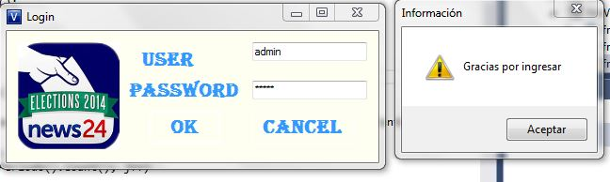

Pantalla Principal

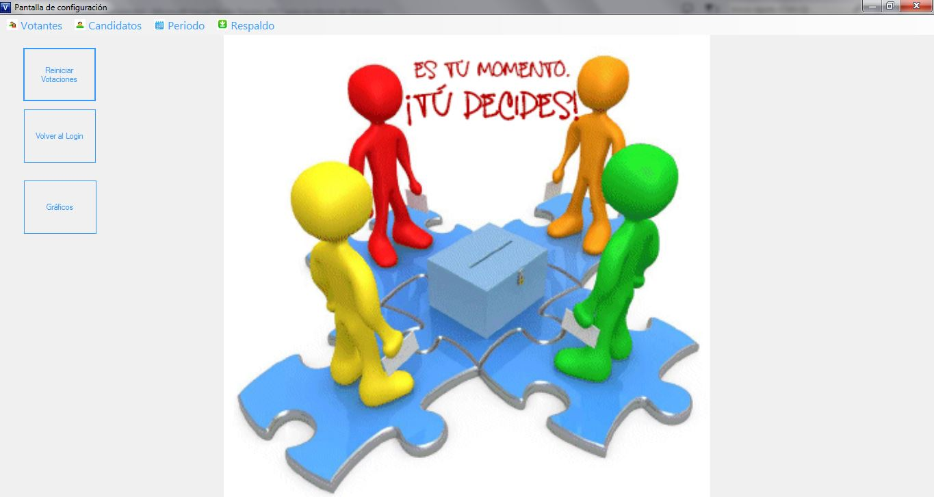

Aquí se puede agregar, modificar o eliminar los votantes, así como ver los que ya están creados

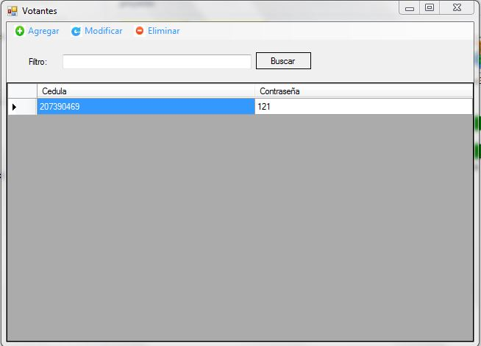

Aquí se puede agregar, modificar o eliminar los Candidatos, así como ver los que ya están creados

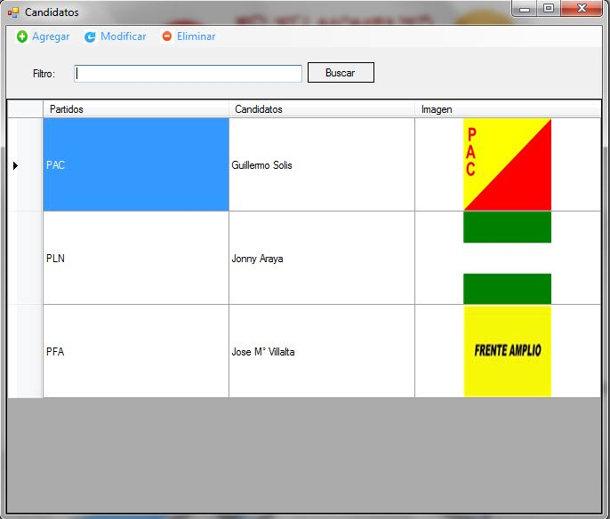

Aquí se puede agregar, modificar o eliminar los Periodos, así como ver los que ya están creados

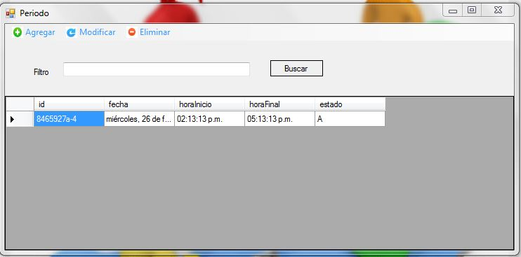

Ingresa con tu cuenta de votante

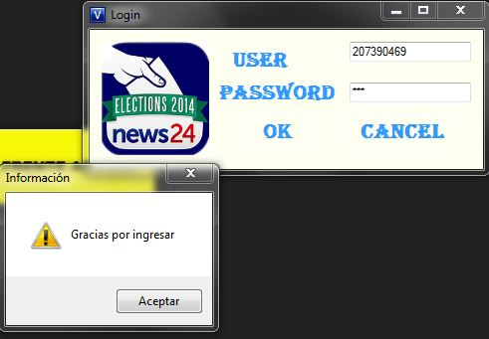

Ejerce tu derecho al voto

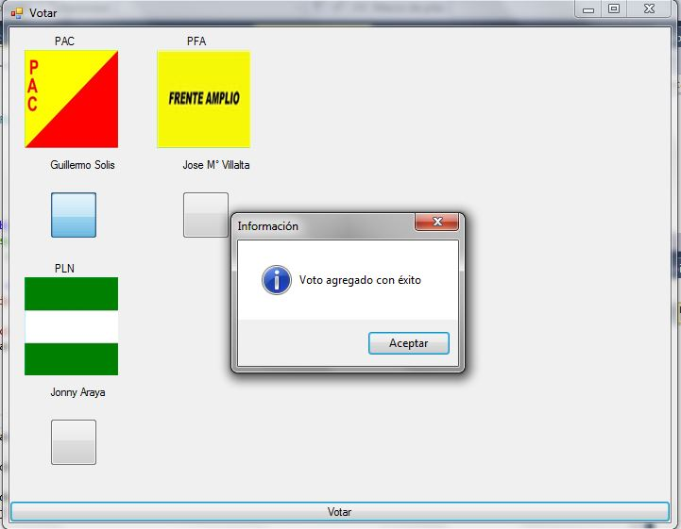

Grafico del avance de las votaciones

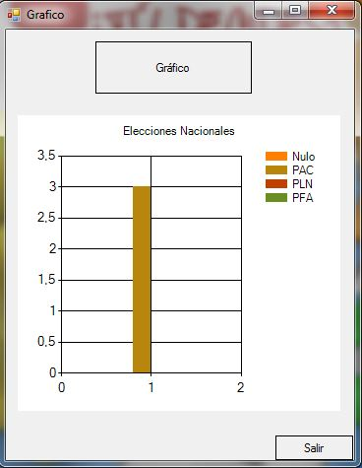

# Discusión de Resultados:

Se dieron buenos resultados con el proyecto ya que con forme se iba avanzando todo iba funcionando como se debía, pero de vez en cuando uno que otro código no servía como se esperaba así que se tenía que buscar la manera de que ese problema se solucionara lo más pronto posible para no atrasarse en el proceso de avance del proyecto.

También hubo unos problemas la primera vez que se intento actualizar el proyecto, pero al final luego de mucha lucha se logro actualizar bien el proyecto y que este funcionara bien.

# Conclusión:

Se dieron buenos resultados con lo implementado en el proyecto, los códigos utilizados fueron de gran interés ya que cumplieron con las normas que se pedía en el proyecto. Con las tablas se tuvo gran provecho ya que sirven como se deseaba, con lo demás también se tuvo un resultado efectivo, aunque para llegar a estos resultados hubo alguna dificultad mínima, pero después se obtuvieron resultados satisfactorios para la creación de dicho programa.

# Sugerencias y Trabajos Futuros:

Como sugerencia se le recomienda empezar el trabajo apenas el profesor lo mande e investigar cada método empleado o solicitado, ya que por tratar de mejorar un código para que funcione o mejorar la interfaz puede que se atrase, por esta razón se le recomienda buscar desde un principio más o menos que código utilizar o método para que no se tenga tantos errores y tener una idea de cómo va hacer la interfaz de programa para que no esté cambiando la interfaz a cada rato.

Así se ahorrara tiempo y se podrá hacer un trabajo muy bien detallado gracias a las precauciones mencionadas anteriormente.